アーユーボワーン！ （こんにちは！）
Sri Lanka report （09年4月号）

Vol. 11

【とぴっくす】
1.スリランカ的誕生日の過ごし方
2.活動リポート（４月）
3. Sri Lanka culture
2009年5月17日
お久しぶりです☆ 青年海外協力隊、スリランカ派遣の横山 亮です。
みなさま、如何お過ごしでしょうか。元気にしていますか？
先日、日本の友人から桜の写真が届きました。去年、出発前に見ることが出来なかった日本の桜。桜が見たいなぁ、なんて思っていた頃だったので、あまりのタイミングの良さにビックリ。そして、その友人の優しさに心から感謝しました。
それでは、今月もSri Lanka Report（2009年４月号）をお届けします。
楽しんで読んで頂けたら幸いです☆

- スリランカ的誕生日の過ごし方
スリランカの誕生日の過ごし方は日本のものとは少し違います。日本では誕生日を迎えた人は祝福される側、まわりの家族や友人は祝福する側ですが、スリランカでは、先ず、誕生日を迎えた本人が日頃、お世話になっている人たちに対して感謝の気持ちを伝えるべく、プレゼントを贈ります。私が今まで見てきた中で多かったのはケーキ。面白いのは、誕生日を迎えた本人が、ケーキを準備し、周りの人たちにケーキを食べさせること。しかも、ちゃんと相手の口まで持っていって食べさせる。勿論、周りの人からも誕生日を迎えた本人にプレゼントは贈られます。
５月１日は私の誕生日だったのですが、スリランカでは祝日（メーデー）だったため、前日の4月30日にNuwra Eliya 市役所のスタッフ（オフィス勤務）約100人にバターケーキをプレゼント。100人分のケーキの総重量はなんと約5㎏！おそらく、自分の人生で一度にこれだけのケーキを買う日はもうないと思います（きっと…）。
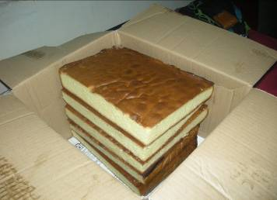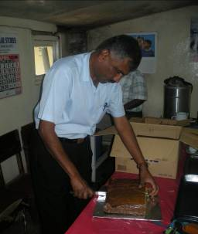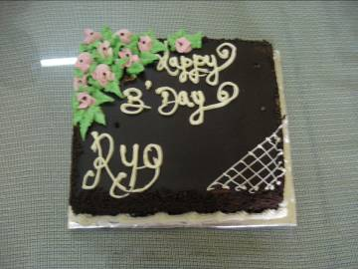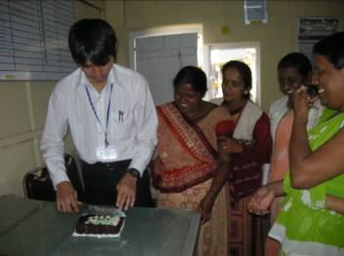
（100人分のバターケーキ☆） （ひたすら切ります！） （こちらは頂いたケーキ♪） （こちらも切ります♪）
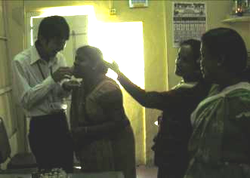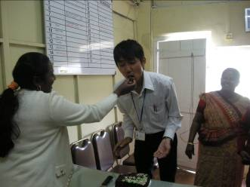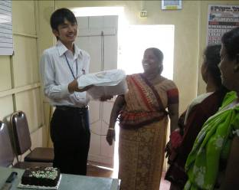
（食べさせる！） （食べさせてもらう！！） （幸せな誕生日でした♪）
配属部署（Community Development Unit）のスタッフたちからも、ケーキとプレゼントを頂きました。市役所の中のいつも通りのバースデイ。日本人だからと言って特別扱いすることなく、周りのスリランカ人と同じように誕生日を祝ってくれたことが、自分にとってはとても嬉しく、思い出深い一日になりました☆
- 活動リポート（４月の活動）
今月で着任13ヶ月（赴任後12ヶ月）になりました。現在は、3つのフィールド（Bambarakele, Race course, Tea Estate Crèches）を中心に回っています。3月より新たに活動を始めたBulu elaでは、住民組織のメンバーと共に地域を歩いて周る簡単な調査を行い、現段階での問題の洗い出しをしました。Tea Estate Crèchesについて、新築が必要なNasebyは託児所のある地域に住民組織を設立し、住民主体で再度、計画を作り直す予定です。修復可能なMoon Plainsは、修復費用の分担について、市役所とEstate Companyの協議の場を持つべく、日程調整をしています。Race courseは地域内を流れる小川が雨季になると氾濫し、家屋が浸水してしまうため、住民と共に小川の清掃活動を計画中。それでは、今月も活動の一部をご紹介します☆
(１) Buluealla
今月は、住民組織（Community Development Council。通称「CDC」）のメンバーと共に地域内を歩いて見て回り、その後、お茶を飲みながら、ざっくばらんに地域内の現状について話しました。まだ、計画については未定ですが、現在の最優先事項（案）は地域内の側溝の設置になるかと思われます。当地域は高低差のある複雑な地形をしており、雨季になると特定の家屋が浸水してしまいます。ヌワラエリヤは6、7月が雨季であり、今からでは広範にわたる側溝の設置は困難なため、5月中に雨季に備えた道路の清掃を実施、雨季が終わった後の8月、9月くらいに側溝の設置を実施できればと考えています。この活動で住民と一緒に成長して行けたらと思っています。スムーズには行かないとは思いますが、乞うご期待☆

(２) Crèches（お茶畑の託児所 環境改善プログラム）
新築計画のプロポーザルを提出したNaseby。3月中旬に関係省庁を訪問し、担当者と協議した結果、地域住民と託児所の管理者であるTea Estate Companyのより主体的な参加が必要であるとの意見がありました。私自身、プロポーザルを作成する過程で、市役所主導で進んでしまっていることに不安を抱いていたので、配属先のNuwara Eliya市役所のスタッフと協議し、4月末、地域住民のCDCを設立しました。この住民組織と託児所に子供を預ける両親を中心にCrèches新築のプロポーザルを作り直し、住民組織のリーダーと共に再度、関係省庁を訪問、提出し、担当者と協議したいと考えています。
実は今回、住民組織を設立するための住民会議は一度失敗し、二度目でやっと設立するに至りました。一度目は事前に日程を決め、主たる関係者に伝達していたにも関わらず、住民を集め切れませんでした。
●一度目の会議失敗の原因は…
・地域住民への伝達をTea Estate Companyのスタッフに任せてしまったことにより、参加者が茶畑の労働者に偏ってしまった。（※茶畑の労働者以外の住民に連絡が行き届かなかった。）
・会議実施日が茶畑の給料日にあたり、受給後、街に繰り出してしまった労働者がいた。
（給料日くらい、お酒を飲んだり、美味しい物を食べたいですもんね…）
●結果として
⇒会議の参加者は茶畑の労働者に偏り、参加人数も少なくなった。
⇒住民組織という住民の代表を決める際に、会議の参加人数が少なくては、“代表”組織としての住民の承認が得られず、今後、彼らがプログラムを実施するときに住民の協力を得辛くなる可能性が高くなる。

…このように一度目の会議は失敗となり、日を改めて、二度目の会議でやっと住民組織を設立するに至りました。茶畑とその居住区の特性を十分に理解していなかったことが反省点です。本当に日々勉強です。
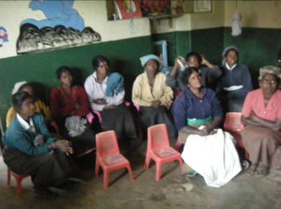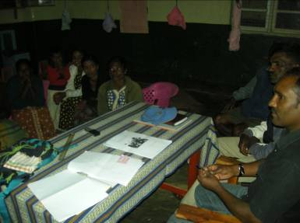
（最近、少し亀裂が大きくなった気がします） （一回目の会議の様子：４月23日） （二回目の会議の様子：4月28日）
- Sri Lanka Culture （スリランカの文化をのぞいてみるコーナー☆）
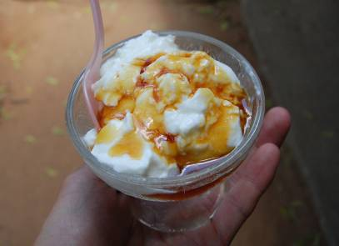
（ミーキリ☆）
さて、今月のテーマは食事（その11）☆ 今月の主役はミーキリ！
ミーキリとは水牛のミルクで作ったヨーグルト（別名カード：Curd）。水牛が比較的多い南東部を中心に作られているそうです。味は普通のヨーグルトよりも若干酸味が強く、舌触りがソフト。キトゥルペニという名の甘い蜜と一緒によくかき混ぜながら頂きます。ミーキリ独特の酸味とキトゥルペニの甘みがとてもマッチしていて、一度食べると癖になります！生産地や作り手に依って微妙に味が変わるのもミーキリの魅力のひとつ♪ 見つけたら、ぜひお試しを！
それでは、また来月！！アーユーボワーン☆
JICA 青年海外協力隊（平成19年度4次隊）
スリランカ派遣 村落開発普及員 横山 亮
■Mail: yueliang501@hotmail.com
■Phone: 0779-736755

